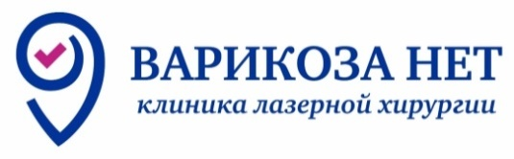**Общество с ограниченной ответственностью «ПокровМед»**

**ИНН/КПП 2466196497/ 190101001**

**Юр.адрес 655017 Россия Республика Хакасия г. Абакан ул. Карла Маркса дом 63 пом. 87Н**

**Почтовый адрес 680021 Россия г.Хабаровск, ул. Серышева д.72, пом.1/1в**

**р/с 40702810631000064133 Банк: Красноярское отделение №8646 ПАО**

**Сбербанк, БИК 040407627, к/с 30101810800000000627**

**КАРТОЧКА КЛИЕНТА.**

**Общество с ограниченной ответственностью «ПокровМед»  
Обособленное подразделение в г. Хабаровск №9**

|  |  |
| --- | --- |
| **ИНН /КПП** | 2466196497/270045001 |
| **ОГРН** | 1182468059388 |
| **ОКТМО** | 95701000 |
| **ОКВЭД** | 86.21 |
| **Юридический адрес** | 655017 Россия Республика Хакасия г. Абакан ул. Карла Маркса дом 63 пом. 87Н |
| **Фактический адрес** | 680021 Россия г.Хабаровск, ул. Серышева д.72, пом.1/1в |
| **Директор** | Бурякова Наталья Алексеевна  Доверенность ОП9-7 от 23.01.2025 |
| **Электронная почта** | dir.khab@varikozanet.org |
| **Телефон** | 8(3902)248-648 |
| ***Банковские реквизиты*** |  |
| **Р/счет** | 40702810631000064133 |
| **в Банке (название банка)** | Красноярском отделении №8646 ПАО Сбербанк |
| **кор.счет** | 30101810800000000627 |
| **БИК** | 040407627 |
| **Лицензия** |  |